上海建桥学院课程教学进度计划表

一、基本信息
课程代码 | 1020070 | 课程名称 | 英语教学活动设计
课程学分 | 2 | 总学时 | 16
授课教师 | 胡雪梅 | 教师邮箱 | 10008@gench.edu.cn
上课班级 | 英语B20-8班 | 上课教室 | 一教203
答疑时间 | 周一5，6节
主要教材 | 1. 《如何策划行之有效的英语课堂活动》，Seth Lindstromberg, 外语教学与研究出版社, 2012.
参考资料 | 1.《学会教学：英语教学必备指南》，Jim Scrivener，外语教学与研究出版社，2019.  - 《英语教学技能训练教程》,徐泉、王婷，上海外语教育出版社，2018.  3. 《英语教学活动设计与运用》, 朱萍，张英, 华东师范大学出版社, 2007.

二、课程教学进度
周次 | 教学内容 | 教学方式 | 作业
1 | Basic Elements of Language Teaching and Learning | Lecture, Discussion | 1.review chapter 1  2.preview chapter 2
2 | Designing Pronunciation Activities | Lecture, Discussion | 1.review chapter 2  2.preview chapter 3
3 | Designing Vocabulary Activities | Lecture, Discussion | 1.review chapter 3  2.preview chapter 4
4 | Designing Grammar Activities | Lecture, Discussion | 1.review chapter 4  2.preview chapter 5
5 | Designing Listening Activities | Lecture, Discussion | 1.review chapter 5  2.preview chapter 6
6 | Designing Speaking Activities | Lecture, Discussion | 1.review chapter 6  2.preview chapter 7
7 | Designing Reading Activities | Lecture， Discussion | 1.review chapter 7  2.preview chapter 8
8 | Designing Writing Activities | Lecture, Discussion | - review chapter1- 8  - design an English lesson

- 评价方式以及在总评成绩中的比例

总评构成（全X） | 评价方式 | 占比
X1 | 课程设计 | 50%
X2 | 小组课堂展示 | 20%
X3 | 作业、课堂问答、实践报告 | 30%


任课教师：
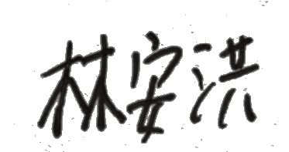

系主任审核： 日期：2023.2.18

